文澜中学08级科学竞赛试卷二（2009.09.22）
出卷人：方升益 班级_______姓名____________
1.河中有一漂浮物，甲船在漂浮物上游100米处；乙船在漂浮物下游100米处，若两船同时以相同速度去打捞。则 ( )
A．甲船先到 B．乙船先到 C．两船同时到 D．无法判断谁先到
2.一列火车以10米／秒的速度做匀速直线运动，车内一乘客以2米／秒的速度从车头方向走向车尾方向。若乘客走了 24秒，则在这段时间内人相对于地面走的距离为( )
A．48米 B．240米 C．288米 D．192米
3.在一段平直的铁轨上，甲、乙两列火车分别以54千米／小时和36千米／时的速度相向而行。有一只鸟以20米／秒的速度从甲车车头向乙车车头飞去，飞到乙车车头立即反向飞回，飞回到甲车车头又立即转向回飞，向乙车飞去，如此往复，直到两车相遇，已知鸟的飞行总路程为400米，则开始时刻鸟从甲车车头飞出时，两车头之间相距 （ ）
A．500米 B．300米 C．200米 D．600米
4.甲、乙两列火车，车长分别为L1和L2，在相邻的两条轨道上，甲车以速度v1向东匀速行驶，乙车以速度v2向西匀速行驶，则甲、乙两列火车相遇到离开所需时间为_______。
5.一辆汽车在平直的公路上行驶，前一半时间内的运动速度为60千米/时，后一半时间内的速度为30千米/时，求汽车在这段时间内的平均速度。

6.一辆汽车在平直的公路上行驶。汽车通过前一半路程的速度为60千米/时，通过后一半路程的速度为30千米/时，求汽车在整个行驶过程中的平均速度。

7、1999年3月27日21时左右，美军Ｆ－117Ａ隐形战斗轰炸机，准备对南斯拉夫首贝尔格莱德附近进行空袭。此时配置在该地区的南斯拉夫防空部队萨姆一6防空导弹的跟踪雷达，紧紧盯住其中一架编号为806的F－117A飞机，并发出导弹以830米／秒的速度飞行，而F－117A却只能以800千米／时的速度逃窜。若导弹发射时，飞机离导弹发射处的距离为10千米。则从发射到击落飞机最多只需_________________秒。此举大长南斯拉夫军民斗志，打破了“隐形飞机，不可战胜”的神话。
8.一队伍（纵队）长120米，正以某一速度匀速前进。现因有事传达，一通讯员从队尾跑到排头后立即掉头以大小不变的速度从排头跑回队尾。已知在这一过程中队伍前进了160米，求通讯员在这一过程中往返共跑了多少米。

9.某同学在沿直线行驶的火车车厢内向窗外水平抛出一个物体，抛出方向与火车前进方向垂直。右图中线段AB表示物体运动轨迹在水平面上的投影，不计空气阻力，正确是（ ）
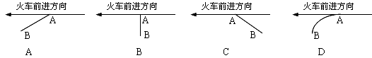

10.一只蜜蜂和一辆汽车在平直公路上以同样大小速度并列运动。如果这只蜜蜂眼睛盯着汽车车轮边缘上某一点(如粘着的一块口香糖)，那么它看到的这一点的运动轨迹是 （ ）
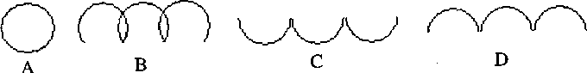

11.地面上看，通信用的地球同步卫星是静止不动的。它运行一周所用的时间是（ ）
A.24小时 B.23小时56分 C.24小时4分 D.24小时56分
12.住山区的小明星期天上午 8∶00出发，骑车去亲戚家，途经三个不同的路段：先是上坡路，然后是平直的路，最后是下坡路，于9∶00到达。若三路段的长度相同，且他在三个路段的平均行驶速度之比为 1∶2∶3，则 8∶30 时他行进在哪一路段 （ ）
A.上坡路段 B.平直路段 C.下坡路段 D.条件不足，无法判断
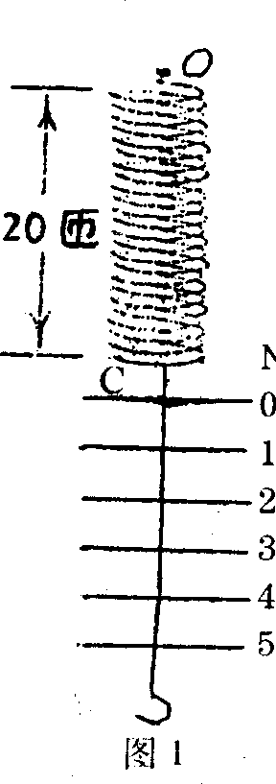
13．小浩制作了一个弹簧测力计，如图l所示，弹簧一共20匝。经检验， 该弹簧测力计在测量范围内(0～5N)示数是准确的。该弹簧不但“伸长的长度跟所受的拉力成正比”，而且弹簧受拉力伸长时，各匝伸长的长度都相等。有一次不慎把弹簧靠近0端的一小部分挤压变形，小浩把变形的3匝剪去，并把弹簧上端重新固定在0点，然后把指针C适当向下移，使它在弹簧测力计竖直放置时指针C仍指在“0”刻线处。
（1）写出这个新改制的弹簧测力计受到的拉力F与它的示数F_{测}的关系式并说明理由。
（2）用这个新改制的弹簧测力计称量一个重物，它的示数为4.0N，该物实重是多少?

14．如图，ABCD是4块质量相同的砖，每块重50牛，A、D两侧是两块竖直的木板，木板外侧分别用1000牛的力压紧，砖处于静止状态。求：B砖与C砖之间的摩擦力?
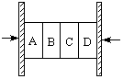

15．如图所示，小船用绳牵引，设水平阻力不变，在小船匀速靠岸的过程中（ ）
A.绳子的拉力不断增大
F
B.绳子的拉力不变
C. 绳子的拉力不断减小
D.无法判断
16．物体静止于倾角为θ的斜面上，当斜面倾角θ变小时，物体所受力的变化情况是( )

A．重力、支持力、静摩擦力均增大； B．重力不变，支持力增大，静摩擦力减小；
C．重力不变，支持力，静摩擦力增大；D．重力不变，支持力增大，静摩擦力不变.
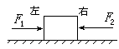
17．如图，一木块放在水平桌面上，在水平方向共受到三个力即F₁、F₂和静摩擦力作用，而且三个力的合力为零，其中F₁＝10N，F₂＝2N，若撤去力F₁，则木块在水平方向受到的合力为 （ ）
A．10N，方向向左 B．6N，方向向右
C．2N，方向向左 D．零
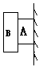
18．图中只有B物体左面是光滑的，其余各接触面都是粗糙的，如果用水平力F将物体A和B压紧在竖直墙上不动，则A物体受到摩擦力的情况是（ ）
A、左、右都受到向上的摩擦力
B、左侧受到向上的摩擦力，右侧受到向下的摩擦力
C、左、右都受到向下的摩擦力
D、左侧受向下的摩擦力，右侧受到向上的摩擦力
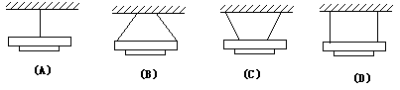
19.吊装日光灯，如果采用下面几种方法，其中绳中拉力最小的是 ( )
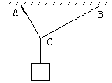
20．一根绳子的一端系于水平天花板上的A点，另一端系于B点，
在绳子C处打个扣，并挂上一只篮子。如图所示；
（1）当篮子及里面的货物共重50N时，绳CA与CB中拉力的合力大小为 N，合力的方向为
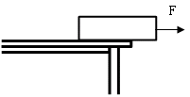
（2）若不断向篮子里加重物，加到一定程度时，CA与CB这两段绳子先断掉的是 ______段。
21.如右图，某同学用力F拉着放在水平桌面上的木块匀速滑动，在木块前端离开桌面至一半移出的过程中，拉力F的变化情况是（ ）
A.不变 B.减少 C.增大 D.无法判断
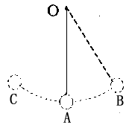
22、如图所示，在一根结实的细绳的一端栓一个小球，绳子的一端固定在悬挂点O上，做成一个单摆。拉动小球到B处，放手后使它摆动起来，则小球在摆动过程中，下列说法正确的是 ( )
A．小球运动到最低处A时，它只受到重力作用

B．小球运动到最高处B时，它对细绳拉力与它受到重力平衡
C．小球运动到最高处C时，细绳对它拉力与它受到重力平衡

D．在摆动过程的任一位置，小球受到的力都不平衡
23.现在厂家有一批规格为1米×1米×1米的立方体水泥块，已知这种水泥块每块的质量为2500千克，某工地需要100块这种水泥块，要求厂家运到工地，厂家只有限载8吨的货车，则需要运几车才能完成 （ ）
A.31 B.32 C.33 D.34
24.有一段长为18米的装满水的铁管，将耳朵贴在装满水的铁管一端，在另一端敲击一下，能听到几次声音？（已知：声音在铁.水和空气中的传播速度依次为5200米/秒、1500米/秒和340米/秒。人耳能分清前后两次声音的时间间隔要大于0.1秒。） （ ）
A.1次 B.2次 C.3次 D.4次
25、关于雨后的彩虹有以下说法：①由于地球是球形的，故彩虹是圆弧形的；②观察彩虹应该迎着阳光观察；③彩虹现象实质是光的色散现象；④彩虹常在雨过天晴时出现，是因为雨过天晴时空气可见度高。其中正确的说法是 （ ）
A．③ B．①③ C．①③④ D．①②③
26、将圆柱形细木棒竖直插入装水的玻璃杯内，其位置如俯视图所示，从俯视图中的P点沿水平方向看到的应该是下面四幅图中的 ( )
P
玻璃杯
筷子
俯视图
A B C D

27．一束光线以跟水面成45°角的方向从空气斜射到水面, 则此光线经水面反射后的反射光线与进入水中的折射光线之间的夹角必定__________90°。(填“大于、等于、小于”)
28．地球周围有绵延约1000千米厚的大气层。在后羿射日的神话里，假设神箭飞行的路径是笔直的，那么，后羿为了射中某个太阳，必须朝着该太阳的_______ 方向放箭(填“偏上”、“正对”或“偏下”)。
29.假设地球表面不存在大气层，那么人们观察到的日出时刻与实际存在大气层的情况相比
A.将延后 B.将提前 C.不变 （ ）

D.在某些地区将提前，在另一些地区将延后
30．如图所示，点光源S离开水平地面的距离为3米，在点光源S的正下方有一个身高为1.5米的学生，现让这个学生从该位置开始以大小为1米／秒的速度匀速直立向右运动，则该学生头顶在地面上投影的运动速度大小变化情况是
__________ (选填：“变大”、“变小”或“不变”)，
在该学生开始运动的6秒内，该学生头顶在地面上投影的
运动的平均速度为 _____ 米／秒。
31.如右图所示，把由同种玻璃制成的正方体玻璃砖A和
半球形玻璃砖B放在报纸上，若正方体的边长和半球的半
径相同，则从正上方沿图中虚线(中心线)方向往下看中心
线对准的文字 （ ）
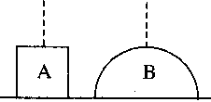
A.A和B中看到的都比实际的高
B.A和B中看到的都与实际一样高
C.A中看到的比实际的高，B中看到的与实际的一样高
D.A中看到的比实际的高，B中看到的比实际的低

